Первенство Вологодской области среди команд юношей 1999-2000 годов рождения.
Г. Грязовец, 20-22 ноября 2015 г.
 | Грязовец | ВоллейТайм (Вологда) | Череповец | Вологодский район | Кич Городок | Череповецкий район | Верховажье | Очки | Место
Грязовец | 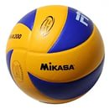 | 0:2 | 0:2 | 2:0 | 2:0 | 2:0 | 1:2 | 10 | 4
ВоллейТайм (Вологда) | 2:0 |  | 2:0 | 2:0 | 2:0(т) | 2:0(т) | 2:0 | 18 | 1
Череповец | 2:0 | 0:2 |  | 2:0 | 2:0 | 2:0 | 2:1 | 14 | 2
Вологодский район | 0:2 | 0:2 | 0:2 |  | 2:0 | 2:0 | 0:2 | 6 | 5
Кич Городок | 0:2 | 0:2(т) | 0:2 | 0:2 |  | 2:0 | 1:2 | 3 | 6
Череповецкий район | 0:2 | 0:2 (т) | 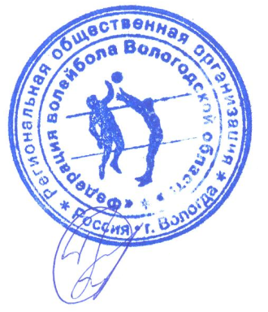  0:2 | 0:2 | 0:2 |  | 0:2 | -1 | 7
Верховажье | 2:1 | 0:2 | 1:2 | 2:0 | 2:1 | 2:0 |  | 11 | 3

Гл. судья И. Е. Рогулин

